조사 자료
이 작업은 쿼리를 실행하고 그 결과를 티켓의 조사 자료로 추가합니다. 보안 사고나 이상 징후가 발견되었을 때, 관련 로그나 데이터를 추가하여 사건의 경과를 기록하고 분석할 경우 사용할 수 있습니다. 예를 들어, 특정 IP 주소에서 발생한 의심스러운 활동에 대한 로그를 추가할 수 있습니다.
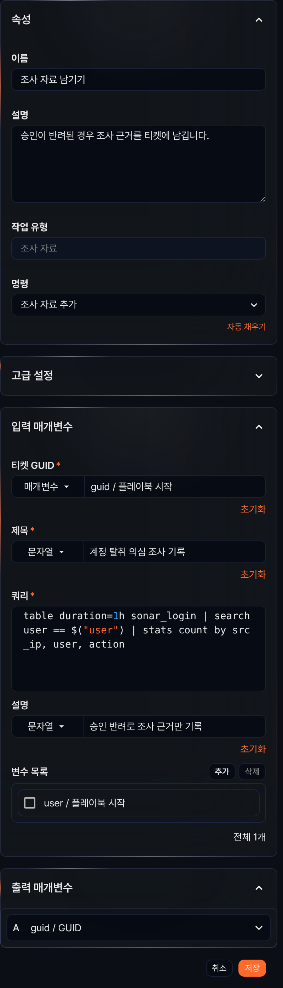
명령
조사 자료 추가 하나뿐입니다.
입력 매개변수
조사 자료 작업의 입력 매개변수는 다음과 같습니다.
티켓 GUID*
목록에서 조사 자료를 추가할 티켓의 GUID 값을 갖는 매개변수를 선택하거나, 입력하세요.
제목*
문자열을 선택한 다음 조사 자료의 제목을 지정하거나, 매개변수 목록에서 제목으로 이용할 수 있는 매개변수를 선택하세요.
쿼리*
추가할 조사 자료를 반환하는 쿼리를 입력하세요. 변수 목록에 있는 매개변수를 쿼리에 사용하려면 $("변수") 형식으로 입력해야 합니다.
설명
문자열을 선택한 다음 조사 자료에 대한 설명을 입력하거나, 매개변수 목록에서 설명 문자열을 포함한 매개변수를 선택하세요.
변수 목록
추가를 클릭하고 매개변수 목록에서 쿼리에 사용할 변수를 선택하세요. 매개변수 목록은 선행 작업이 전달한 매개변수 또는 플레이북 입력 매개변수들을 보여줍니다. 쿼리에 변수값을 사용하려면 $("변수") 형식을 사용하세요.
변수 목록에서 변수를 삭제하려면 삭제할 변수 행에 있는 체크박스를 선택하고 삭제를 클릭하세요.
이 작업이 완료되면 생성된 조사 자료의 GUID가 출력 매개변수 guid로 반환됩니다.

